Топ-5 правил здорового харчування для дітей

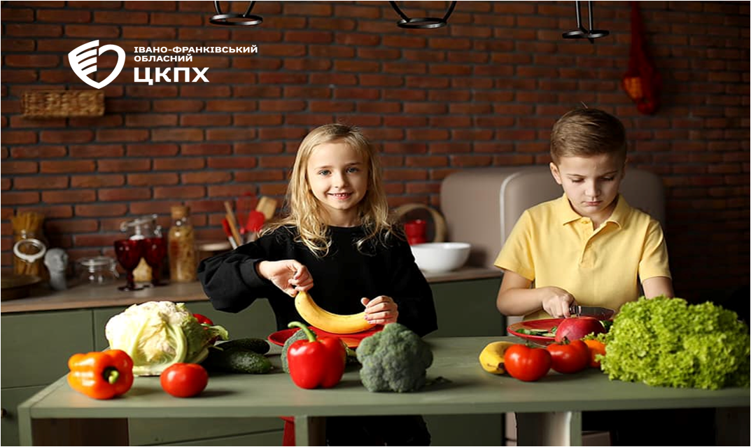

- Вчіть себе і дитину снідати
Дослідження показують, що діти, які снідають, зазвичай їдять здоровіше впродовж дня, мають менше перекусів (що дуже добре для формування харчової поведінки та нормального рівня цукру в крові), рідше мають проблем із зайвою вагою, є активнішими та успішніше виконують завдання. Важливо снідати корисно: не простими вуглеводами, а цільними продуктами. Наприклад:
• Омлет з овочами та шматок хліба.
• Плющена вівсянка чи інша крупа з ягодами та вершковим маслом.
• Корисні бутерброди: цільнозерновий хліб, зелень, овочі, запечені м’ясо/риба.
- Щоб було легше виконувати цю пораду – роздрукуйте й повішайте на холодильник табличку та обирайте продукт з кожної графи на сніданок, обід, вечерю, доповнивши їх овочами та зеленню. Це
відповідь на запитання: «яке харчування раціональне для підлітка».
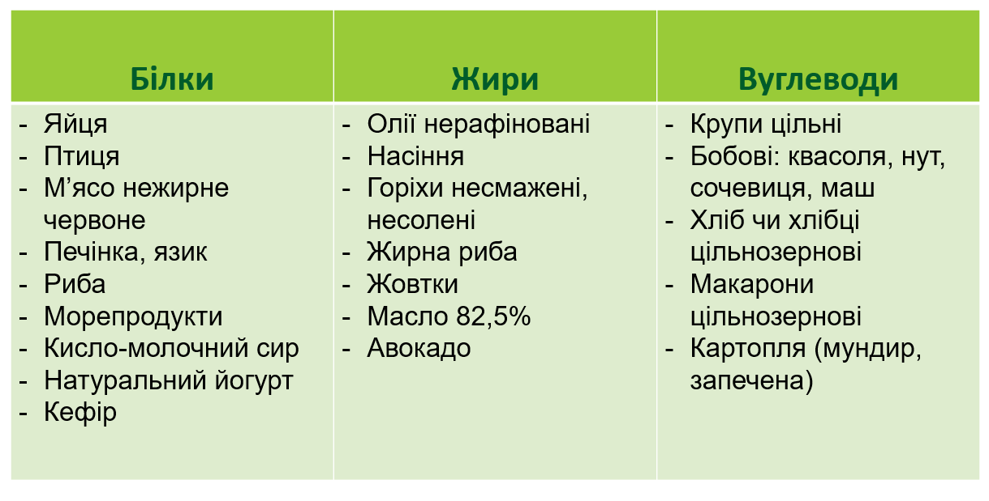
3. Здоровий корисний перекус
Давайте дитині на перекус фрукти, ягоди, горіхи, кисло-молочні продукти, а не булки чи печиво з чаєм. Солодощі при цьому можуть йти як доповнення до перекусу чи сніданку, але не як основа трапези.
4. Вибудуйте чіткий режим харчування.
Вчіть дитину (і себе) їсти по режиму у відведений час, зберігаючи між прийомами їжі проміжки хоча б 3 години. Встановіть правила для здорового харчування дітей: їсти лише за кухонним столом вдома, без гаджетів, телевізора, бажано всією сім’єю.

5. Давайте дитині воду
Здорове харчування для дітей включає також достатній водний режим. Навчіть дитину пити достатньо рідини: води та несолодких напоїв. Це надзвичайно важлива звичка для обміну речовин, хорошого травлення, концентрації уваги, тощо, звичка. І навпаки: поменше соків, фрешів, узвару, солодких чаїв. Варіть самі какао, а не заварюйте “Несквік”. Купіть красиву пляшечку для водички в школу чи садочок.

